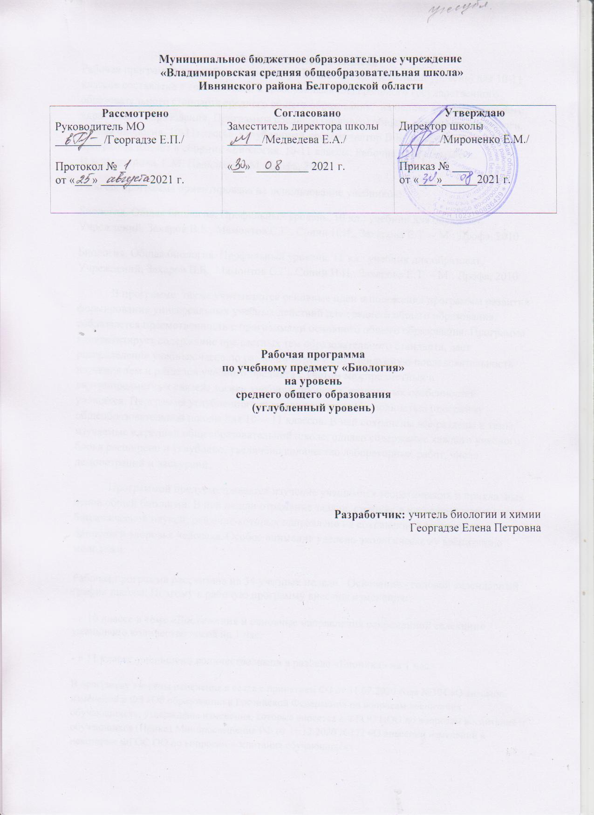

**2. Пояснительная записка**

Рабочая программа по учебному предмету «Биология» (углубленный уровень) для 10-11 классов составлена в соответствии с требованиями Федерального государственного образовательного стандарта среднего общего образования, на основе фундаментального ядра общего образования, Программы среднего (полного) общего образования. Биологи. Общая биология. 10-11классы. Углубленный уровень (автор В.Б. Захаров). Данная программа входит в сборник «Биология. 10-11 классы: Рабочие программы/сот. И.Б.Морзунова, Г.М. Пальдяева.- М.:Дрофа, 2015.

Рабочая программа ориентирована на использование учебников**:**

Биология. Общая биология. Профильный уровень. 10 кл.: учебник для образоват. Учреждений. Захаров В.Б., Мамонтов С.Г., Сонин Н.И., Захарова Е.Т. – М.: Дрофа, 2020

Биология. Общая биология. Профильный уровень. 11 кл.: учебник для образоват. Учреждений. Захаров В.Б., Мамонтов С.Г., Сонин Н.И., Захарова Е.Т. – М.: Дрофа, 2021

В программе также учитываются основные идеи и положения программы развития формирования универсальных учебных действий для среднего общего образования, соблюдается преемственность с программами основного общего образования. Программа конкретизирует содержание предметных тем образовательного стандарта, дает распределение учебных часов по разделам курса и рекомендуемую последовательность изучения тем и разделов учебного предмета с учетом межпредметных и внутрипредметных связей, логики учебного процесса, возрастных особенностей учащихся. Программа углубленного курса включает в себя полностью программу общеобразовательной школы для 10— 11 классов. В ней сохранены все разделы и темы, изучаемые в средней общеобразовательной школе, однако содержание каждого учебного блока расширено и углублено, увеличено количество лабораторных работ, число демонстраций и экскурсий.

Программой предусматривается изучение учащимися теоретических и прикладных основ общей биологии. В ней нашли отражение задачи, стоящие в настоящее время перед биологической наукой, решение которых направлено на сохранение окружающей природы и здоровья человека. Особое внимание уделено экологическому воспитанию молодежи.

Рабочая программа рассчитана на 34 учебных недели. Основание - годовой календарный график школы. Поэтому в рабочую программу внесены изменения:

- в 10 классе в теме «Достижения и основные направления современной селекции» уменьшено количество часов на 1 час;

- в 11 классе уменьшено количество часов в разделе «Бионика» на 1 час.

В программу внесены изменения в связи с принятием ФЗ от 31.07.2020 года №304 «О внесении изменений в ФЗ «Об образовании в Российской Федерации» по вопросам воспитания обучающихся», утверждены изменения, которые вносятся в ФГОС НОО по вопросам воспитания обучающихся (Приказ Минпросвещения РФ от 11.12.2020 №172 «О внесении изменений в некоторые ФГОС ОО по вопросам воспитания обучающихся»

**3. Планируемые результаты освоения учебного предмета «Биология»**

В результате изучения предмета на углубленном уровне учащиеся должны приобрести:

- **знания** об особенностях жизни как формы существования материи, роли физических и химических процессов в живых системах различного иерархического уровня организации; знать фундаментальные понятия биологии; сущность процессов обмена веществ, онтогенеза, наследственности и изменчивости; основные теории биологии — клеточную, хромосомную теорию наследственности, эволюционную, антропогенеза; соотношение социального и биологического в эволюции человека; основные области применения биологических знаний в практике сельского хозяйства, в ряде отраслей промышленности, при охране окружающей среды и здоровья человека; основные термины, используемые в биологической и медицинской литературе;

- **умения** пользоваться знанием общебиологических закономерностей для объяснения с материалистических позиций вопросов происхождения и развития жизни на Земле, а также различных групп растений, животных, в том числе и человека; давать аргументированную оценку новой информации по биологическим вопросам; работать с микроскопом и изготовлять простейшие препараты для микроскопических исследований; решать генетические задачи, составлять родословные, строить вариационные кривые на растительном и животном материале; работать с учебной и научно-популярной литературой, составлять план, конспект, реферат; владеть языком предмета; грамотно осуществлять поиск новой информации в литературе, интернет-ресурсах, адекватно оценивать новую информацию, формулировать собственное мнение и вопросы, требующие дальнейшего изучения.

РЕЗУЛЬТАТЫ ОСВОЕНИЯ КУРСА БИОЛОГИИ

*Личностными* результатами углубленного изучения общей биологии в старшей школе являются:

• развитие познавательных интересов, интеллектуальных и творческих способностей учащихся;

• убежденность в возможности познания природы, в необходимости разумного использования достижений науки и технологий для дальнейшего развития человеческого общества, уважение к творцам науки и техники, отношение к биологии как к элементу общечеловеческой культуры;

• самостоятельность в приобретении новых знаний и практических умений;

• готовность к обоснованному выбору жизненного пути в соответствии с собственными интересами и возможностями;

• мотивация образовательной деятельности школьников на основе личностно-ориентированного подхода;

• формирование ценностных отношений друг к другу, к учителю, к авторам открытий и изобретений, к результатам обучения.

*Метапредметными* результатами углубленного изучения биологии в старшей школе являются:

• приобретение и закрепление навыков эффективного получения и освоения учебного материала с использованием учебной литературы (учебников и пособий), на лекциях, семинарских и практических занятиях;

• овладение навыками самостоятельного приобретения новых знаний, организации учебной деятельности, постановки целей, планирования, самоконтроля и оценки результатов своей деятельности, умениями предвидеть возможные результаты своих действий;

• понимание различий между альтернативными фактами и гипотезами для их объяснения, теоретическими моделями и реальными объектами, овладение универсальными учебными действиями на примерах гипотез для объяснения известных фактов и экспериментальной проверки выдвигаемых гипотез, разработки теоретических моделей процессов или явлений;

• формирование умений воспринимать, перерабатывать и предъявлять информацию в словесной, образной, символической формах, анализировать и перерабатывать полученную информацию в соответствии с поставленными задачами, выделять основное содержание прочитанного текста, находить в нем ответы на поставленные вопросы и излагать его;

• приобретение опыта самостоятельного поиска, анализа и отбора информации с использованием различных источников и новых информационных технологий для решения познавательных задач;

• развитие монологической и диалогической речи, умения выражать свои мысли и способности выслушивать собеседника, понимать его точку зрения, признавать право другого человека на иное аргументированное мнение;

• освоение приемов действий в нестандартных ситуациях, овладение эвристическими методами решения проблем;

• формирование умений работать в группе с выполнением различных социальных ролей, представлять и отстаивать свои взгляды и убеждения, вести дискуссию.

**4.Содержание**

Биология как комплекс наук о живой природе Биология как комплексная наука, методы научного познания, используемые в биологии. Современные направления в биологии. Роль биологии в формировании современной научной картины мира, практическое значение биологических знаний. Биологические системы как предмет изучения биологии. Структурные и функциональные основы жизни Молекулярные основы жизни. Неорганические вещества, их значение. Органические вещества (углеводы, липиды, белки, нуклеиновые кислоты, АТФ) и их значение. Биополимеры. Другие органические вещества клетки. Нанотехнологии в биологии. Клетка — структурная и функциональная единица организма. Цитология, методы цитологии. Роль клеточной теории в становлении современной естественнонаучной картины мира. Клетки прокариот и эукариот. Основные части и органоиды клетки, их функции. Строение и функции хромосом. Вирусы — неклеточная форма жизни, меры профилактики вирусных заболеваний. Жизнедеятельность клетки. Пластический обмен. Фотосинтез, хемосинтез. Биосинтез белка. Энергетический обмен. Хранение, передача и реализация наследственной информации в клетке. Генетический код. Ген, геном. Геномика. Влияние наркогенных веществ на процессы в клетке. Клеточный цикл: интерфаза и деление. Митоз и мейоз, их значение. Соматические и половые клетки. Организм Организм — единое целое. Жизнедеятельность организма. Основные процессы, происходящие в организме. Регуляция функций организма, гомеостаз. Размножение организмов (бесполое и половое). Способы размножения у растений и животных. Индивидуальное развитие организма (онтогенез). Причины нарушений развития. Репродуктивное здоровье человека; последствия влияния алкоголя, никотина, наркотических веществ на эмбриональное развитие человека. Жизненные циклы разных групп организмов. 14 Генетика, методы генетики. Генетическая терминология и символика. Законы наследственности Г. Менделя. Хромосомная теория наследственности. Определение пола. Сцепленное с полом наследование. Генетика человека. Наследственные заболевания человека и их предупреждение. Этические аспекты в области медицинской генетики. Генотип и среда. Ненаследственная изменчивость. Наследственная изменчивость. Мутации. Мутагены, их влияние на здоровье человека. Доместикация и селекция. Методы селекции. Биотехнология, её направления и перспективы развития. Биобезопасность. Теория эволюции Развитие эволюционных идей, эволюционная теория Ч. Дарвина. Синтетическая теория эволюции. Свидетельства эволюции живой природы. Микроэволюция и макроэволюция. Вид, его критерии. Популяция — элементарная единица эволюции. Движущие силы эволюции, их влияние на генофонд популяции. Направления эволюции. Многообразие организмов как результат эволюции. Принципы классификации, систематика. Развитие жизни на Земле Гипотезы происхождения жизни на Земле. Основные этапы эволюции органического мира на Земле. Современные представления о происхождении человека. Эволюция человека (антропогенез). Движущие силы антропогенеза. Расы человека, их происхождение и единство. Организмы и окружающая среда Приспособления организмов к действию экологических факторов. Биогеоценоз. Экосистема. Разнообразие экосистем. Взаимоотношения популяций разных видов в экосистеме. Круговорот веществ и поток энергии в экосистеме. Устойчивость и динамика экосистем. Последствия влияния деятельности человека на экосистемы. Сохранение биоразнообразия как основа устойчивости экосистемы. Структура биосферы. Закономерности существования биосферы. Круговороты веществ в биосфере. Роль человека в биосфере. Глобальные антропогенные изменения в биосфере. Проблемы устойчивого развития. Перспективы развития биологических наук.

**5. Учебно-тематический план**

Согласно учебному плану школы и календарному учебному графику биология изучается в 10-11 классах в объёме 272 часов:

|  |  |  |
| --- | --- | --- |
| Класс | Количество часов в неделю | Всего |
| 10 класс | 4 | 136 |
| 11 класс | 4 | 136 |

|  |  |  |
| --- | --- | --- |
| **Наименование разделов и тем** | **Количество часов** | **Реализация программы воспитания** |
| **10 класс** | создание благоприятных условий для приобретения школьниками опыта осуществления социально значимых природоохранных дел; самостоятельного приобретения новых знаний; проведения научных исследований; проектной деятельности; ведения здорового образа жизни и заботы о здоровье других людей. |
| **136** |
| Введение | 1 |
| **Раздел 1. Многообразие живого мира. Основные свойства живой материи** | **8** |
| Тема 1.Уровни организации живой материи. | 3 |
| Тема 2. Критерии живых систем | 5 |
| **Раздел 2.Возникновение жизни на Земле** | **10** |
| Тема 1. История представлений о возникновении жизни | 3 |
| Тема 2. Современные представления о возникновении жизни | 3 |
| Тема 3. Теории происхождения протобиополимеров | 1 |
| Тема 4. Эволюция пробионтов | 1 |
| Тема 5. Начальные этапы биологической эволюции | 2 |
| **Раздел 3.Химическая организация в клетке** | **16** |
| Тема 1. Неорганические вещества, входящие в состав клетки | 2 |
| Тема 2. Органические вещества, входящие в состав клетки | 14 |
| **Раздел 4. Реализация наследственной информации. Метаболизм.** | **11** |
| Тема 1. Анаболизм | 7 |
| Тема 2. Энергетический обмен - катаболизм | 2 |
| Тема 3.Автотрофный тип обмена | 2 |
| **Раздел 5. Строение и функции клеток** | **20** |
| Тема 1.Прокариотическая клетка | 3 |
| Тема 2.Эукариотическая клетка | 9 |
| Тема 3. Жизненный цикл клетки. Деление клеток | 4 |
| Тема 4.Особенности строения растительных клеток | 1 |
| Тема 5. Клеточная теория строения организмов | 1 |
| Тема 6. Неклеточная форма жизни. Вирусы. | 2 |
| **Раздел 6. Размножение организмов.** | **10** |
| Тема 1. Бесполое размножение растений и животных | 2 |
| Тема 2. Половое размножение | 8 |
| **Раздел 7. Индивидуальное развитие организмов** | **24** |
| Тема 1. Краткие исторические сведения | 1 |
| Тема 2. Эмбриональный период развития | 12 |
| Тема 3. Постэмбриональный период развития | 3 |
| Тема 4. Общие закономерности онтогенеза | 1 |
| Тема 5. Развитие организма и окружающая среда | 5 |
| Тема 6. Регенерация | 2 |
| **Раздел 8. Основные понятия генетики** | **2** |
| **Раздел 9. Закономерности наследования признаков** | **18** |
| Тема 1. Гибридологический метод наследования признаков Г. Менделя | 2 |
| Тема 2. Законы Менделя | 6 |
| Тема 3. Хромосомная теория наследственности. Сцепленное наследование генов | 3 |
| Тема 4. Генетика пола. Наследование признаков, сцепленных | 1 |
| Тема 5. Генотип как целостная система. Взаимодействие генов. | 6 |
| **Раздел 10. Закономерности изменчивости** | **9** |
| Тема 1. Наследственная (генотипическая ) изменчивость | 5 |
| Тема 2. Зависимость проявления генов от условий внешней среды  (фенотипическая изменчивость) | 4 |
| **Раздел 11. Основы селекции** | **8** |
| Тема 1. Создание пород животных и сортов растений | 2 |
| Тема 2. Методы селекции животных и растений | 1 |
| Тема 3. Селекция микроорганизмов | 1 |
| Тема 4. Достижения и основные направления современной селекции | 8 |
| **11 класс** | **136** |
|  |
| **Раздел 1. Закономерности развития живой природы. Эволюционное учение** | **33** |
| Тема 1. История представлений о развитии жизни на Земле | 6 |
| Тема 2. Предпосылки возникновения теории Ч. Дарвина | 2 |
| Тема 3. Эволюционная теория Ч. Дарвина | 10 |
| Тема 4. Современные представления о механизмах и закономерностях эволюции. Микроэволюция | 15 |
| **Раздел 2. Макроэволюция. Биологические последствия приобретения приспособлений** | **31** |
| Тема 1. Главные направления биологической эволюции | 15 |
| Тема 2. Пути достижения биологического прогресса | 16 |
| **Раздел 3. Развитие жизни на Земле.** | **19** |
| Тема 1. Развитие жизни в архейской и протерозойской эре | 2 |
| Тема 2. Развитие жизни в палеозойской эре | 5 |
| Тема 3. Развитие жизни в мезозойской эре | 6 |
| Тема 4. Развитие жизни в кайнозойской эре | 6 |
| **Раздел 4. Происхождение человека** | **12** |
| Тема 1. Положение человека в системе живого мира | 2 |
| Тема 2. Эволюция приматов | 2 |
| Тема 3. Стадии развития человека | 6 |
| Тема 4. Современный этап эволюции человека | 2 |
| **Раздел 5. Биосфера, ее структура и функции** | **7** |
| Тема 1. Структура биосферы | 3 |
| Тема 2. Круговорот веществ в природе | 4 |
| **Раздел 6. Жизнь в сообществах. Основы экологии** | **15** |
| Тема 1. История формирования сообществ живых организмов | 2 |
| Тема 2. Биогеография. Основные биомы суши | 4 |
| Тема 3. Взаимоотношения организма и среды | 3 |
| Тема 4.Взаимоотношения между организмами | 6 |
| **Раздел 7. Биосфера и человек. Ноосфера** | **12** |
| Тема 1. Воздействие человека на природу в процессе становления общества | 2 |
| Тема 2.Природные ресурсы и их использование | 3 |
| Тема 3. Последствия хозяйственной деятельности человека для окружающей среды | 3 |
| Тема 4. Охрана природы и перспективы рационального природопользования | 4 |
| **Раздел 8. Бионика** | **7** |